


360终端安全管理系统
产品白皮书
适用版本：V10.0M8M00P300

版权声明

©2021-2022 360公司 保留所有权利
本文档所有内容均为360公司独立完成，未经360公司作出明确书面许可，不得为任何目的、以任何形式或手段（包括电子、机械、复印、录音或其他形状）对本文档的任何部分进行复制、修改、存储、引入检索系统或者传播。

目 录
1. 背景概述 1
2. 产品综述 3
2.1 产品介绍 3
2.2 产品目标 3
2.3 产品架构 5
2.4 核心能力 6
2.4.1 云-端 立体化病毒检测 6
2.4.2 勒索攻击立体防护 11
2.4.3 高级威胁检测与响应 12
2.4.4 微软停服系统安全加固 14
2.4.5 保障终端软件供应链安全 15
2.4.6 桌面加速提升桌面运行效率 17
2.5 其他能力 18
2.5.1 资产管理 18
2.5.2 漏洞与补丁管理 22
2.5.3 终端合规管控 24
2.5.4 数据安全防护 30
2.5.5 终端准入管理 32
2.5.6 终端审计管理 36
2.5.7 能耗管理 37
2.5.8 零信任接入 38
2.5.9 安全桌面 38
2.5.10 基础功能 38
2.6 典型部署 40
2.6.1 互联网部署 40
2.6.2 隔离网部署 41
2.6.3 多级部署 42
2.7 产品配置及兼容性 42
2.7.1 控制中心配置要求 42
2.7.2 控制中心操作系统要求 43
2.7.3 客户端支持范围 43
3. 应用场景 44
3.1 勒索病毒立体防护 44
3.2 高级威胁的发现与处置 44
3.3 停服系统加固 45
3.4 同平台多品类管理 45
4. 产品优势 46
4.1 海量云端情报直接赋能产品，第一时间感知安全动态 46
4.2 依托360多年终端攻防实战经验，对终端实现立体防护 46
4.3 一体化技术，不同平台终端、不同品类功能集中管理 47
4.4 结合终端安全管理经验，总结热点场景，傻瓜式管理 47
5. 客户价值 48
5.1 高级威胁有效防御 48
5.2 办公桌面简洁易用 48
5.3 终端运维安全高效 48
5.4 满足合规监管要求 48

修订记录

版本 | 修订时间 | 编制者 | 审核者 | 修订内容
v3.3 | 2022-05-18 |  |  | 新增准入、信创相关内容
v3.4 | 2022-07-22 |  |  | 更新6100版本内容
V3.5 | 2022-9-22 |  |  | 新增终端审计、敏感信息防控，优化终端准入描述（补充其他准入机制）
V4.0 | 2023-8-20 |  |  | 更新内容到EPP7100版本

- 背景概述
产品符合标准：GB_T 35277-2017、GA-243-2000、GAT 910-2020
数字化转型带来的数字办公，意味着越来越多的工作是在数字化环境中完成。而端点则是数字化环境中，负责进行人机交互，以及信息处理、存储的重要环节。因此，端点始终是攻击者的主要目标之一，端点依然是企业必然要防护的对象。
端点面临的风险数量很多，包括资产不清晰、勒索攻击、漏洞利用、违规远程接入、敏感文件、数据的泄露和未知威胁攻击等等。近几年，在各级别各行业实网攻防演练的带动下，国内的终端安全需求有两个新变化：一是终端侧面对的威胁等级在提高，0day漏洞、无文件攻击等高级攻击手段开始频繁出现；二是终端侧面对的攻击手段越来越多样，除勒索病毒、钓鱼邮件外，身份仿冒、大规模鱼叉式攻击、U盘诱骗、社工攻击等让一线终端用户防不胜防。
此外，针对服务器主机作为另一个端点，常常是网络攻击的重点目标，也是薄弱点，尤其在当前网络攻击呈现专业化、持续化、多样化的背景下，针对主机的网络攻击愈发复杂，主机安全防护压力越来越大，单一的防御技术越来越难以对抗高烈度全维度的网络攻击。即便有的用户已经部署了主机安全产品，但实际使用来看安全能力效果不佳，无法应对新变局下的新数字安全挑战。
从PC终端到服务器主机，企业依然面临如下挑战：：
- 勒索病毒依然企业面临的外部威胁中的重中之重。已经采购了防病毒，防火墙，IPS等安全产品，但是仍然防不住勒索病毒。
- 用的最多的Windows操作系统很多已经停服，微软不再提供安全更新，大量终端无法及时升级版本，这些终端的安全如何防护？有漏洞没有补丁可打怎么办？
- 国产化终端越来越多，已经成为攻击者重要目标，在整个国产化迁移的过程中，除了业务外，安全能力也需要同步迁移，否则就容易成为攻击者的突破口。
- HW常态化，很多参与HW的单位，安全人员经验不足，不知道如何防护或者只能做安全防护措施，也不了解攻击方的常用手段，防护起来难度比较大。
- 传统各类终端安全产品，如终端管理软件、防病毒软件、EDR、终端DLP…… 每个单点安全能力都有各自的agent要安装，各个agent占用大量系统资源，容易出现兼容问题，这让一线普通用户和安全管理员都苦不堪言。
- 缺乏实战对抗的攻防能力，导致对0day攻击、未知攻击、高级持续性攻击无法及时有效地进行识别与拦截。由于企业用户缺乏全网视野，仅仅依靠本地的检测手段，缺少全网威胁情报的支撑，难以在攻击行为产生之前进行预警，提前防范。
面对当前复杂多变的网络安全环境，360集团基于多年技术积累，依托领先的技术与海量安全大数据优势，建设了国家级“360安全大脑”。“360安全大脑”运用大数据技术、云计算技术、机器学习技术和专家知识库，自动分析和处理十余亿台终端产生的每年近百万亿全网安全行为数据，在浩如烟海的网络空间中发现网络威胁的蛛丝马迹，整体能力在业界处于遥遥领先的地位。
基于对当前及未来网络安全形势的分析判断，360政企安全集团鼎新革故，依托国家级“360安全大脑”赋能，推出360终端安全管理系统，增强终端面对各类威胁的检测对抗能力，推动并促进政企单位的终端安全能力体系建设。数字经济战略背景下的数字化转型以及新兴技术应用为数字安全带来全新挑战。360数字安全大脑以“看见”为核心目标，聚焦数字化安全场景，探索出解决“看不见”卡脖子问题的中国方案。
- 产品综述
- 产品介绍
360终端安全管理系统是在360安全大脑极致赋能下，以云计算、大数据、人工智能等新技术为支撑，以可靠服务为保障，集防病毒与资产管理、风险管理、终端准入、终端审计、数据防泄漏、入侵检测与防御于一体的企业级端点安全产品，能同时兼容Windows终端、信创终端、服务器主机统一管理、全面保障政企端点安全。
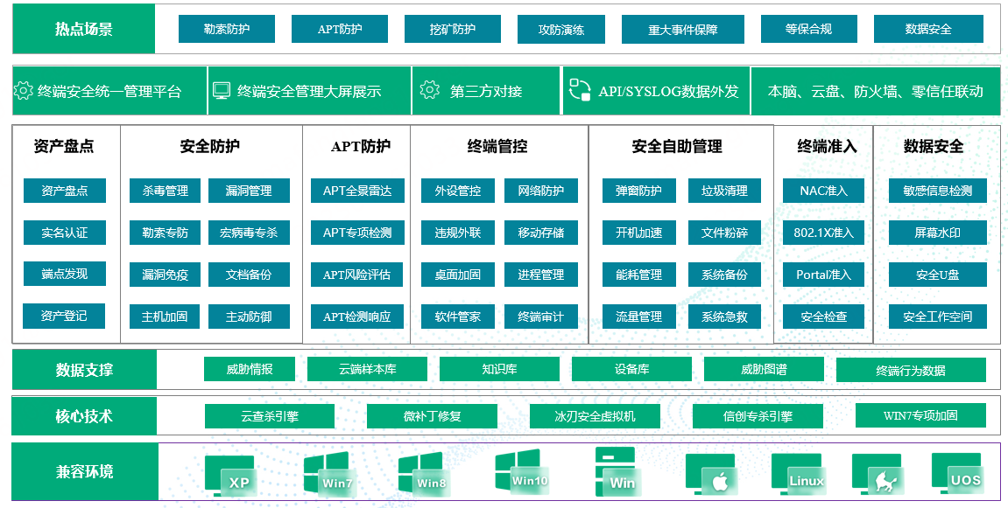

- 产品目标
360终端安全管理系统，在云端能力赋能下、结合情报知识、攻防对抗经验以及适用企业用户的终端管理方法，能够为企业用户提供最全面的病毒查杀、勒索攻击防护、针对关基单位提供最专业的APT攻击发现，尽可能多的满足企业用户在端点安全上的管理诉求。为企业用户的终端安全进行保驾护航。
- 领先的云查与本地查杀能力
基于云查杀引擎、鲲鹏大数据特征引擎、QVM Ⅱ人工智能引擎以及QEX脚本引擎构造的立体协同检测机制，充分发挥360在安全大数据方面的深厚积累，可以对木马蠕虫、恶意软件、挖矿木马、勒索病毒、高危漏洞利用攻击等实现持续有效对抗，提升终端整体防病毒能力。基于全球15亿终端、云端300亿+样本，每秒65万次的云查响应，无论是APT攻击、勒索攻击、挖矿病毒还是其他木马、蠕虫，均无所遁形。
- 最全面的勒索攻击防护
从日常准备、攻击防护到勒索恢复，通过对勒索病毒的各个渗透、破坏环节实现封堵、防护。让勒索病毒进不来、散不开、加不了密、加密也能恢复，同时日常做好数据备份、风险评估和加固、事后还原和解密方式，实现对勒索病毒的立体防护，最大限度为企业用户做好勒索防护，减少损失。
- 最专业的APT攻击发现
360累积捕获CIA、海莲花、伪猎者、美人鱼等境外APT组织50+，涉及目标2万余个，具备丰富的国家网络站情报提供能力。掌握全球400余个组织威胁情报，1800多个APT武器模型。产品可提供对终端一键检查，发现终端是否存在APT攻击痕迹。
同时独有的虚拟化技术，可采集终端原始行为数据，配合安全大脑分析平台，实现检测-分析-告警-响应的处置机制。
- 满足企业用户在端点安全上的管理需求
单个产品集成杀毒、管控、准入、审计、数据防护多个模块功能，通过all in one技术，实现终端安全管控一体化，后台管理一体化，降低终端资源占用，降低各个管理后台运维人员投入；目前可以对win-信创-linux-mac终端进行统一管理；覆盖了终端的防病毒、桌管、准入、数据安全、服务器端的安全加固，入侵检测等安全能力。

- 产品架构
产品由管控中心和客户端软件组成：
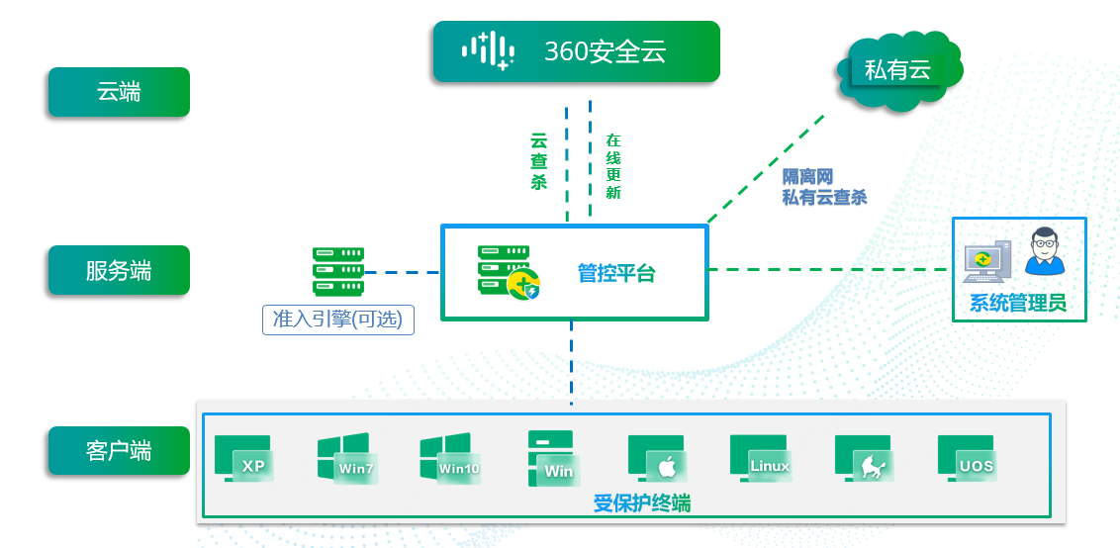
图 系统组成架构
- 管控中心
管控中心作为系统服务端，负责终端资产信息登记、分组管理，下发终端安全防护、终端管控策略，终端日志数据收集展示。
管控中心采用B/S管理架构，提供终端管理和维护能力，管理员可以通过管控中心了解全网终端安全状态，定位风险终端并及时处置各类威胁。
- 客户端软件
安装在终端、服务器主机本地，对终端环境进行监控，接收并执行管控中心下发的策略指令，上报终端状态信息、日志数据到管控中心。
----------------------------------------------------------------------------------------------------------------------------
说明：
为简化描述，后续统一用“客户端”指安装了客户端软件的终端。
----------------------------------------------------------------------------------------------------------------------------
- 核心能力
- 云-端 立体化病毒检测
- 恶意代码检测
360终端安全管理系统，基于云查杀引擎、鲲鹏大数据特征引擎、QVM Ⅱ人工智能引擎以及QEX脚本引擎构造的立体协同检测机制，充分发挥360在安全大数据方面的深厚积累，可以对木马蠕虫、恶意软件、挖矿木马、勒索病毒、高危漏洞利用攻击等实现持续有效对抗，提升终端整体防病毒能力。
云查杀引擎：360云查杀引擎建立在云端庞大的黑白名单数据库基础上，病毒检出率高，系统资源占用低。
鲲鹏引擎：360鲲鹏引擎是以数据驱动安全的思路构建的大数据特征引擎，提供自动化病毒特征提取分析能力。相较于传统引擎的病毒特征提取方式，鲲鹏引擎依托360安全大脑大存储、多样本、高算力、机器学习等资源，实现了后端病毒特征自动分析提取。
AVE/EAV引擎：实现对感染型和头部病毒的查杀和修复。依托360强大的数据收集和处理能力，可快速跟踪覆盖流行病毒样本；具备强大的记录描述能力与感染型病毒修复引擎；检测效率高，误报率极低。QVM Ⅱ引擎：新一代QVM智能识别引擎采用人工智能与机器学习的方法，对360目前已经积累的海量样本进行多次切片学习，抽取出病毒与恶意代码共性特征，建立恶意代码不同族系模型，对加壳和变种病毒具有出色的免疫能力。
QEX脚本引擎：针对非PE类宏病毒、VBS、REG等恶意文件，360终端安全管理系统利用专用QEX脚本查杀引擎进行检测。该引擎既能结合精确特征和启发特征，来检出已知和高级恶意威胁，又能对VBS 和 BAT脚本模拟执行，根据输出结果做二次检查，确保结果的准确性。
AVM查杀引擎（AntiVirus Engine for Mobile）是一个采用数据（病毒库记录）驱动的、面向Android APK文件的查杀引擎，提供了对APK中dex文件进行定位、匹配等极为丰富的数据操作方法。本引擎采用脚本(XML格式)描述杀毒库、记录和方法，并提供了变量、流程控制等方法，因此可以灵活的描述查杀操作以应对各种查杀应用情景。本引擎架构设计灵活，具有极高的可扩展性。
对于Mac、Linux、android系统，360终端管理系统提供了病毒扫描检测的能力，帮助Mac和Linux终端构建基础的防病毒能力。
----------------------------------------------------------------------------------------------------------------------------
说明：
对于Linux、Mac、android终端，可以提供病毒定时扫描、信任区管理功能。
----------------------------------------------------------------------------------------------------------------------------
- Windows主动防御
360终端安全管理系统通过浏览器防护、系统防护、入口防护以及高级威胁防护，构建主动防御体系，实时监控病毒木马最常利用的目录、文件、注册表位置，阻止恶意利用，免疫流行病毒，抵御高级威胁攻击。
        - 浏览器防护
互联网下载行为，容易导致恶意样本感染终端进而感染局域网机器，比如网页木马、钓鱼网址、网银诈骗等。部分APT（高级持续性威胁）攻击行为也通过恶意网站（一般是钓鱼网站）对低权限终端进行入侵，进而以此低权限终端做跳板不断渗透高权限终端与服务器，最后完成APT攻击过程，因此对于访问Web过程中的安全防护，已经成了当前终端安全防护重要组成部分。针对此类情况，360终端安全管理系统提供动态分析结合静态匹配的技术方案，即采用云端事先采集分析和本地实时动态分析相结合方式对恶意URL进行检测和拦截。对于大多数白名单中的网址直接放行，对于黑名单中网址直接拦截，对于灰名单（即没在白名单、也没在黑名单）中网址则采用动态分析、主动防御技术进行实时分析。利用云端与终端检测结果过滤大量白链接、拦截黑链接，大幅降低了客户端的资源开销，同时对极少量稀有链接采用动态分析、主动防御技术进行深入动态分析，起到了查缺补漏效果。
为了为强化上网安全性，浏览器防护提供浏览器锁定、首页锁定功能，当默认浏览器被修改时可弹窗提醒。
注意：目前支持锁定的浏览器是IE浏览器、Edge浏览器以及360浏览器。
        - 系统防护
恶意程序的启动、运行往往会在注册表、进程、文件系统留下痕迹，通过系统防护，可以实时监控病毒入侵和感染情况并及时干预。系统防护包含摄像头防护、网络安全防护、文件系统防护、驱动防护、进程防护以及注册表防护等。系统防护支持对程序的网络行为进行分析，拦截下载器、恶意推广程序及盗号木马。对木马加载驱动获取系统权限的行为进行拦截，实时监控文件系统的运行，拦截木马修改电脑中的核心文件。同时，对于64位系统，可以利用CPU的虚拟化机制，增强64位系统的安全防护能力。
        - 入口防护
入口防护可以阻断外部威胁进入终端的途径，降低风险输入。入口防护围绕终端与外部的信息交互进行定向监测与防护，包含聊天安全防护、下载安全防护、U盘安全防护、黑客入侵防护、局域网防护。弱口令扫描时黑客常用的攻击手段，产品能检测陌生IP登录行为，降低系统被攻击的风险。对通过U盘、常见聊天工具（如QQ、微信）传输的文件进行监测，保障终端落地文件的安全性。
        - 高级威胁防护
高级别黑客组织会利用远控RAT木马，配合社会工程学手段入侵目标系统并长期驻扎，进而通过键盘纪录、截图、录音等RAT木马功能进行大规模情报窃取等恶意行为。360终端安全管理系统从APT攻击可能造成危害的各个场景出发，提供集"横向渗透防护、无文件攻击防护、软件劫持防护、提权攻击防护"于一体的全方位高级威胁防护壁垒。
- 横向渗透防护
在各类高级别APT攻击中，横向渗透是黑客组织进入内网环境后，利用漏洞武器等手段扩大控制权、"由点破面"的关键。因此，及时发现和识别横向渗透行为、确定攻击范围和影响，是应对APT攻击威胁攻击的重要一环。
360终端安全管理系统的"横向渗透"防护功能，可通过远程服务创建、远程计划任务创建、远程注册表篡改、远程WMI命令执行、远程COM组件调用、远程系统工具进程启动等六大防御举措，在网络攻击渗入内网之前，全域洞察阻断威胁发生。
- 无文件攻击防护
作为近年来APT攻击中常见的策略，无文件攻击的出发点是通过漏洞利用等手段，避免将恶意文件存放于磁盘上，以此躲避查毒软件的检测与查杀，且其会长期潜藏在计算机中，影响政企单位内网安全。为应对这一"独辟蹊径"的攻击手法，360终端安全管理系统提供多项安全阻断策略，建立深层防护体系，实时阻断恶意代码注入内存，在网络攻击之前就能遏制无文件攻击。
- 软件劫持防护
通过劫持或者替换正常DLL，以欺骗正常程序加载预先准备好的恶意DLL，这是APT组织发起攻击的惯用手法，360终端安全管理系统提供的软件劫持防护功能，可以识别并遏制软件劫持行为。
- 提权攻击防护
计算机操作系统的每个用户账户都被分配了权限，攻击者往往通过权限提升攻击来获取高权限从而进行破坏活动。通过开启“提权攻击防护”功能，识别并拦截可疑提权行为，避免木马植入攻击，牢固把握终端控制权。
- Linux终端防病毒
360终端安全管理系统面向Linux终端，可提供实时防护、定时扫描查杀、文件/路径白名单功能，保障Linux系统安全运行。Linux系统支持部署EDR模块，通过记录Linux系统多种异常行为事件，包括进程行为、文件行为、网络行为、系统行为，为安全分析人员提供可靠的异常行为事件数据，帮助发现隐匿攻击。
- Mac终端防病毒
Mac终端也存在病毒和恶意软件，并且能够突破系统自身的防护，给办公安全带来严重威胁。360终端安全管理系统，可以对Mac终端上的文件进行快速扫描、定时扫描或全盘扫描，发现终端上的恶意威胁并实现清除。支持Mac终端隔离区文件管理，管理员可删除隔离区的文件。管理员可配置文件和路径白名单，支持批量添加MD5白名单。
- Android终端防病毒
随着移动办公成为常态，工作流程变得更加灵活和高效率。然而，这也使得移动办公设备成为网络攻击的新焦点。移动设备一旦遭受病毒感染，不仅可能面临数据被破坏或篡改的风险，还可能遭受系统资源被大量占用，进而导致设备运行速度下降、电池寿命缩短，甚至硬件损坏。更甚者，某些恶意软件会窃取用户的敏感信息，如位置和通话记录，并将其非法传输。这些安全威胁可能给企业和机构带来严重的、不可逆转的损害。
为了应对这些挑战，360的移动终端杀毒模块配备了先进的AVM杀毒引擎，能够有效识别并清除移动设备上的病毒和恶意软件。这一解决方案确保了移动终端的系统稳定性和数据安全性，为移动办公提供了一道坚固的安全防线。
- 私有云服务
为了解决隔离网场景下的终端病毒查杀困境，避免终端本地病毒库臃肿低质和查杀低效的问题，360把云端安全大脑的查杀云能力进行凝练下沉，形成360本地私有云解决方案。本地私有云通过把样本的MD5值与内置样本库进行比对，实现对恶意样本的快速检测。管理员可以根据本单位网络的实际业务场景和应用情况，对特定的样本进行黑白预置，形成自主管理的黑白名单库。私有云软件包需要部署在独立的CentOS7.6(x86_64)服务器上，使用RAID5磁盘阵列。
- 威胁详情订阅服务
360 在云端提供了文件情报，可根据文件 MD5 查询到此文件的相关情报信息。当管理员在管控中心上看到病毒查杀日志后，并不知道病毒的危害，此时可利用 360 的文件情报展示更多的病毒信息，可以给管理员提供更多病毒信息，协助管理员对内网安全风险进行发现、推动处置。
- 防杀毒风暴
传统针对物理机的病毒查杀方案应用到虚拟机场景，执行病毒扫描时，会造成查杀风暴，导致服务器资源紧张，甚至设备宕机。虚拟化管理主要通过任务序列分时查杀的方式，有效降低虚拟化环境下执行病毒扫描任务时对服务器的资源占用，不影响服务器的正常运行。
- 勒索攻击立体防护
- 勒索备份
360终端安全管理系统提供了重要文档的智能备份功能，本地通过数据保险箱提供了高效的“写时”备份，文档被修改前自动备份，备份文件对勒索病毒不可见，确保重要文档找的回。同时提供了内网云盘备份功能，结合企业内网私有云盘，将重要文档云端备份，硬盘加密也无需担心。
- 勒索风险评估
结合勒索病毒情报，对终端的高危漏洞进行扫描和修复，对终端的勒索配置风险进行快速评估和修复。
- 暴力破解防护
针对暴力破解投毒的方式提供暴力破解登陆防护，对RDP、RPC、SMB等多类远程登陆进行防护。对于远程访问的IP智能判断是否是风险IP、境外IP，一旦发现立刻屏蔽。针对之前发生过通过远程登陆人为投毒的案例，除了实现帮助管理员发现空密码、弱密码的信息外，可实现对远程登陆时间段进行控制，以及开启远程登陆的二次身份验证。
对于内网已经有终端失陷，在内网实现横向移动的渗透场景，360终端提供了横向渗透防护、针对域控的策略扫描避免其他主机被渗透。
- 勒索行为查杀
产品提供反勒索防护，当启用反勒索防护后，基于360云主防能力以及文件蜜饵等勒索监控方式有效发现加密行为，及时阻止加密行为并对病毒样本进行高效查杀。
- 解密恢复
如果勒索成功加密了部分文件。产品中提供了解密工具，可对120多种勒索病毒加密的文件进行解密还原，同时云端提供了更为实时的解密工具。同样还可以通过日常的备份在本地备份、内网云盘备份中找到相关的重要文档进行还原。云端支持1000+类勒索文件解密，云端解密地址：https://lesuobingdu.360.cn/
通过对勒索病毒的各个渗透、破坏环节实现封堵、防护，同时日常做好数据备份、风险评估和加固、事后还原和解密方式，实现对勒索病毒的立体防护，最大限度为企业用户做好勒索防护，减少损失。
- 高级威胁检测与响应
政企用户的数据资产价值高，变现收益大，一直是有组织APT重点攻击对象。攻击者往往利用时政经济热点，仿冒目标单位邮箱系统进行集中钓鱼攻击，或者利用0day漏洞、泄露的NSA武器库执行定向攻击。
更值得注意的是，令政企用户谈之色变的勒索病毒攻击也逐渐APT化。从DarkSide攻击美国石油管网到Conti入侵爱尔兰卫生部门，勒索病毒的攻击目标已经从个人电脑、服务器，到目前对医院、学校、政府机构和基础设施实施攻击，其影响力已经大大超越以往。这些勒索病毒攻击已与既往的国家级APT的攻击过程毫无差别，攻击过程APT化已经成为一个趋势。
依托强大的安全能力，360在过去累计发现了46个其他国家背景的APT组织，监测到3600多次对中国的国家级网络攻击。可以预见，当前以及未来，境外APT组织针对我国政府、科研、国防军工、金融、医疗等领域的攻击将会持续活跃，广大政企用户面临的高级威胁攻击压力异常严峻。
为了有效检测针对终端和服务器的APT攻击，360终端安全管理系统推出终端检测响应EDR模块，提供终端异常行为捕获、APT扫描与排查能力，精确发现隐匿在端点中的高级威胁。
- 异常行为记录
EDR对端点的进程、网络、文件和系统等多类异常行为进行检测并执行异常事件数据采集，相关信息传送给360本地安全大脑进行分析，从而让管理员能明确内网高级威胁态势，及时消除潜在风险。业界独有的核晶技术，对内核层的二进制0day攻击行为的捕获能力，windows支持90+系统行为采集，linux及国产化支持60+系统行为采集、MAC端支持20+行为采集，拥有更强的威胁发现能力。
- APT排查
管理员可以针对指定的终端下发APT排查指令，对终端全盘文件或指定目录下的PE文件发起APT特征分析和检测，自动拦截高风险的远程登录行为，检测并自动拦截勒索软件，保障端点环境的安全。
- Webshell检测
对于Windows Server和Linux服务器系统，EDR提供了针对Webshell恶意样本的检测能力。客户端使用底层驱动监控文件操作，当发现有指定扩展名的非PE文件落地或修改时，对文件内容进行安全性检查，利用云查引擎以及本地的防病毒引擎检查其安全性，如引擎检测不安全则上报webshell风险事件。
注意：Webshell检测只针对Windows Server以及Linux Server系统。
- 检测性能
在EDR捕获记录终端异常行为事件的过程中，为了避免对终端造成资源占用带来的运行压力，可以配置检测性能阈值，当终端的CPU、内存或磁盘利用率超过指定阈值（百分比）时可放缓甚至暂停检测。
注意：EDR模块需360本地安全大脑配合使用。
- 大模型溯源
安全大模型通过自然语言调用终端相关指令，包括终端知识问答、安全事件处理、终端日志运维、威胁情报。支持对告警进行批量自动运营，安全大模型利用威胁溯源引擎，结合日志上下文，进行攻击溯源，做出智能研判是否攻击成功，并利用攻击链路分

- 微软停服系统安全加固
对于有继续使用Windows XP、Windows7（后续简称为“Win7”）、Windows Serve2003、Windows Server2008等停服系统开展业务的政企用户而言，面临的最大风险是漏洞利用攻击：
1、停服之前的漏洞补丁无法获取更新。
2、停服之后新爆发的漏洞，无官方补丁可打。
3、Win7系统在市场上的占有率依然很高，停服激发了黑客对win7上已有漏洞的利用，同时会刺激黑客挖掘Win7新漏洞的力度。
4、停掉了软件更新和技术支持，对系统安全策略、软件使用都产生影响，更容易被攻击渗透。
Win7盾甲旨在解决包括Win7在内的Windows停服系统面临的安全风险。通过深入分析系统自身设计机制上的缺陷，从内存保护检查、导入导出表检查、系统调用者检查、栈置换防护、阻止远程映射、零地址防护、堆喷射防护、内核攻击防护、子系统隔离保护、镜像攻击防护、内核隔离防护等多个层面，对操作系统进行安全加固，切断漏洞利用通路，对漏洞利用攻击实现系统级防护。针对没有官方补丁的高危漏洞，360终端安全管理系统以微补丁的方式进行防护，管理员可以根据本单位的防护要求启用或停用针对某个CVE漏洞的微补丁。
针对没有官方补丁的高危漏洞，360终端安全管理系统以微补丁的方式进行防护，管理员可以根据本单位的防护要求启用或停用针对某个CVE漏洞的微补丁。产品中已经内置380+热补丁，可随时使用和查看。
针对漏洞利用的攻击行为，热补丁在开启免疫时可有效识别到漏洞利用行为并阻止漏洞利用成功。并能捕获到漏洞利用的进程信息。
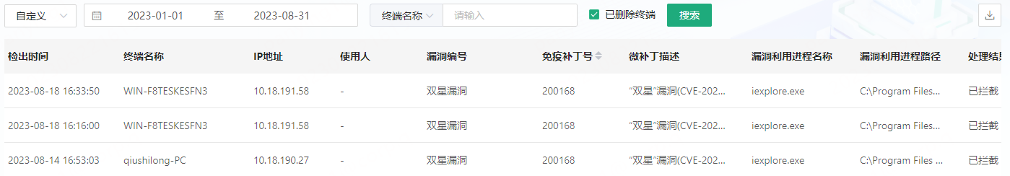
- 保障终端软件供应链安全
软件管家提供软件自助管理功能，通过软件管家，终端用户可以便捷安装并更新与业务有关的应用软件，管理员则可以通过软件管家构建一套由单位自运营的合规软件平台。
软件管家有如下特点：
- 提供本地软件库以及互联网软件库，可以根据需要选择使用。
- 用户自主使用，终端用户可自行下载、安装或更新办公应用。
- 软件库自维护，管理员可通过管控平台对本地软件库进行维护，维护本地软
件库的操作包括应用软件的增改查、设置客户端软件下载保存路径、自定义软件logo等。
软件管家提供软件自助管理功能，通过软件管家，终端用户可以便捷安装并更新与业务有关的应用软件，管理员则可以通过软件管家构建一套由单位自运营的合规软件平台。主要功能如下：
- 软件市场
提供本地软件库以及互联网软件库，搭建内网私有的软件安全仓库，可以根据需要选择使用。可联网使用8000+款精选互联网软件满足通用办公需求。用户自主使用，终端用户可放心自行下载、安装或更新办公应用。
360软件管家会对软件仓库中的软件进行合规检测，确保收录的软件无捆绑软件，绿色软件，终端人员可放心使用。
- 软件定制
软件库自维护，管理员可通过管控平台对本地软件库进行维护，维护本地软件库的操作，包括应用软件的增改、设置客户端软件下载保存路径、自定义软件logo等。
支持按软件分类/具体软件对分组终端是否展示相应软件进行定制。
- 软件使用分析
支持软件使用分析：软件使用信息采集和分析，针对终端每天使用应用程序的时长和次数进行统计。对软件使用情况进行记录，包括统计日期、软件名称、软件版本、使用次数、使用时长。
支持对内网软件管家的操作行为进行统计，如软件卸载、软件下载、软件安装、软件升级趋势统计。支持对安装软件TOP5、软件卸载TOP5、软件下载排行等进行统计。支持软件活跃度统计，如软件使用时长统计。
- 软件管理策略
支持对客户端软件下载设置项进行配置，可限制终端用户进行修改。管理员可统一配置客户端软件下载保存路径，并能锁定保存路径。支持对客户端软件一键安装/升级设置项进行配置，可限制终端用户进行修改，支持对客户端软件强力卸载设置项进行配置，可限制终端用户进行修改。
- 软件安装统计
针对软件管家的操作行为进行记录，具体行为包括下载、安装、升级、卸载。统计周期范围内软管操作日志各操作类型的日志条数，绘制分类占比和操作趋势。统计周期范围内安装次数最多的软件，统计周期范围内卸载次数最多的软件，统计周期范围内下载次数最多的软件，统计周期范围内本地软件库和互联网软件库的下载量，比较其下载分布和趋势。
- 软件分发
管理员可给客户端分发本地软件库的软件。管理已分发的任务，查看相关进度，方便日常运维工作，同时终端人员也可自行从客户端入口下载已经授权的软件，可随时下载安装，或者对软件版本进行更新。
- 正版软件序列号检测
“正版化管理”功能是对操作系统和应用程序的正版情况进行检测，为客户侧盗版安全风险提供决策依据。购买“软件管家”授权即可使用此功能。正版化检查仅适用于Windows平台。
正版化管理主要包含的功能有：
（1）win操作系统序列号检查
通过与企业购买的正版操作系统授权序列号进行校对，形成违规安装的操作系统清单；
（2）应用程序检查
管理员可根据应用程序的特性，配置文件路径、大小、版本号或注册表项、值等检测内容，对应用程序进行检测，以此来判断应用程序是否满足正版检测要求。可对未按要求安装正版软件/操作系统的终端进行管控。目前支持的有审计和告警
A.审计：对盗版软件/系统使用情况进行审计；
B.告警：对使用盗版软件/系统的终端进行提示、警告。
（4）正版检测结果和统计分析
支持终端对检测结果进行上报，同时对检测结果按终端维度、操作系统维度、引用程序维度进行统计分析。
- 桌面加速提升桌面运行效率
计算机运行时间越长，由于缓存文件多、启动项多、系统磁盘空间不足等因素，可能运行效率会降低，为了让终端保持良好的运行状态，需要经常对终端进行优化清理。360提供傻瓜式自助工具，解决大量终端运维问题，缓解运维压力
同时，随着互联网应用的发展，广告弹窗问题比较显著，对正常的办公造成干扰，尤其是恶意软件会利用弹窗诱导用户点击黑链网站，从而造成安全隐患。360终端安全管理系统提供弹框防护能力，可针对第三方游戏、恶意程序等弹框行为进行拦截，净化办公桌面环境。
360还可提供流量防火墙功能，可针对异常流量告警、支持进程级的流量上下行控制、避免个别进程占用大量流量导致网络堵塞；同时还具备系统急救箱、大文件查找、右键管理、隐私保镖、桌面助手等多项终端桌面优化和自助管理工具，降低系统运行负担，提升办公体验。
- 其他能力
- 资产管理
- 资产盘点
用户侧终端数量众多，给资产盘点带来了不小挑战。产品提供终端软硬件资产详细清单，管理员可以针对终端统计资产信息。
- 硬件资产
管理员可以通过管控平台快速获取计算机硬件配置的详细信息，包括CPU型号、内存大小、硬盘、主板、显卡、网卡、声卡、显示器信息以及SN码等信息，可以导出资产清单表。此外，管理员可以通过相关日志查看终端硬件变更的情况。
- 软件资产
软件资产统计可以查看终端安装的软件信息，包括软件名称、版本和安装时间等信息。同时，支持对软件进行远程卸载。
- 进程资产
管理员可以通过管控平台快速了解到各终端上的进程详情，包括进程名称、版本、进程描述、启动路径、用户名、命令行、内存和CPU占用等。支持对终端进行进程的转移和结束进程。
- 开放端口
管理员可以终端视图或资产视图查看客户端开放端口信息，包括端口号、绑定IP、类型、监听进程pid、服务等。
- 账户资产
管理员可以终端视图或资产视图查看客户端账户信息，包括用户名、账号状态、用户组、用户启动shell、最近登录时间等。
- 启动项
管理员可以终端视图或资产视图查看客户端启动项信息，包括启动项名称、描述、类型、状态、路径、启动用户等。
- 计划任务
管理员可以终端视图或资产视图查看客户端计划任务信息，包括任务名称、任务类型、状态、执行命令/脚本、路径、执行周期/时间、执行用户等。
- 环境变量
管理员可以终端视图或资产视图查看客户端环境变量信息，包括变量名称、类型、变量值、用户名等。
- 内核模块
管理员可以终端视图或资产视图查看客户端内核模块信息，包括内核模块名称、启动类型、描述、版本、大小、路径、引用计数、依赖项等。
- 系统服务
管理员可以终端视图或资产视图查看客户端运行服务信息，包括服务名称、显示名称、描述、可执行文件路径、启动类型、登录为等。
- 容器资产
管理员可以终端视图查看容器信息，包括容器ID、容器名称、状态、镜像、创建时间、宿主节点、宿主IP等。
- 数据库
支持对数据库资产进行采集，支持管理员按终端视图/资产视图进行查看，采集项包括数据库类型、数据库版本、监听端口、运行用户、运行权限等。
- Web服务
支持对Web服务资产进行采集，支持管理员按终端视图/资产视图进行查看，采集项包括web服务名称、启动用户、当前版本、安装路径、配置文件路径、发现时间、关联进程数等。
- Web站点
支持对Web站点资产进行采集，采集项包括网站域名、服务类型、端口、运行用户、主目录、拥有者权限、发现时间等。
- Web应用
支持对Web应用资产进行采集，采集项包括应用名称、版本、服务类型、站点域名、根目录、虚拟路径、发现时间、插件数等。
- Web应用框架
支持对Web框架资产进行采集，采集项包括web框架名、框架语言、框架版本、服务类型、框架路径、发现时间、关联文件数等。
- 系统安装包
支持对系统安装包资产进行采集，采集项包括包名、当前版本、安装包类型、发现时间等。
- Jar包
支持对Jar包资产进行采集，采集项包括包名、当前版本、绝对路径、发现时间。
- 镜像
支持对镜像资产进行采集，采集项包括镜像名称、镜像ID、镜像大小、关联容器
- 受信任证书
支持对受信任证书资产进行采集，采集项包括证书名称、证书路径、颁发者、使用者、版本、序列号、指纹、颁发日期、截止日期等。
- 资产登记
可要求客户端登记资产类型、资产用途、归属部门、使用人、手机、邮箱等信息，可设置登记项是否必填、是否显示；
支持开启终端资产登记上报，支持设置登记提醒周期，每次开机提醒、每天固定时间提醒、开机常驻提醒；
支持设置终端离线指定天数后，重新上报资产。
支持资产登记审批，已审批终端需申请后方可修改登记信息。支持做实名认证，实现人机绑定。
- 终端实名认证
在终端管理过程中，客户侧的组织机构和用户信息，通常是存放在客户侧的LDAP/企业内部OA或其他第三方的信息系统中。为减少维护压力和提升终端归属精准度，可对终端进行实名认证管理。身份认证会对接客户侧信息系统，同步组织机构和用户信息，进行终端分组管理和用户信息绑定，不需要在管理控制页面重复创建分组，减少IT运维压力。服务端开启实名认证策略后，客户端填写相关的账号/密码或进行扫码认证，与客户侧用户认证信息进行校验，进行相关认证操作。终端实名认证完成后，服务端通过终端标识完成“设备” 和“人员” 的绑定，未完成实名认证的终端将会被锁屏（仅支持Windows）。
- 终端发现
看清并掌握内部终端存在情况，是终端管理的前提。不被监管的终端，很有可能会被作为黑客入侵的跳板，存在不可预知的安全风险。终端发现是通过客户端向内网其他设备发送探测包，利用NetBIOS、ARP等协议识别目标终端的设备类型以及系统信息，方便安全管理员及时发现隐匿终端。
- 账户管理
账户管理功能，能够检测每个终端系统中存在的风险账户，包括弱口令账户、隐藏账户、和别名账户，记录扫描结果日志的同时，还以终端维度和账户资产维度做汇总展示，便于管理人员根据扫描结果及时修复风险账户。
        - 终端维度汇总展示
以终端视角查看每个终端上存在的风险账户情况，以及具体的账户信息，包括用户名、是否具有超管权限、账户禁用/启用状态、隶属用户组、风险账户类型、最早发现时间、最近登录时间。并且为了提高管理员检索终端的效率，可通过分组、终端名称/IP地址、操作系统信息进行检索。
        - 账户维度汇总展示
以账户视角查看每个账户的风险情况，以及该账户在不同终端中的详情信息，包括终端名称、IP地址、操作系统、超管状态、账户禁用/启用状态、隶属用户组、风险账户类型、最早发现时间、最近登录时间。还可以通过分组/用户名检索指定的账户信息。
- 漏洞与补丁管理
- 补丁管理架构
360终端安全管理系统的补丁管理模块共由三部分组成：
终端漏洞管理模块（360终端安全管理系统客户端）：通过漏洞检测模块检查终端系统、应用是否存在漏洞，并向管理控制台请求补丁修复。
360终端安全管理系统控制台：管理员统一下发漏洞修复策略、请求补丁更新。
云端漏洞管理服务器（360安全大脑）：在管理控制台请求补丁更新后，同步管理控制台需要更新的补丁和下发最新补丁。
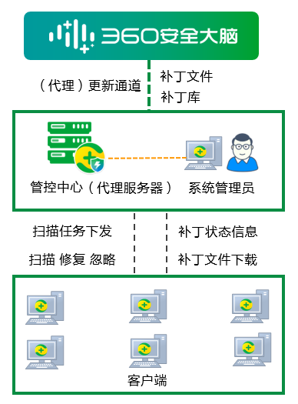
图 漏洞与补丁管理架构
产品提供灵活的补丁更新机制，管控中心在可以联网的情况下，可以直接从公网定时更新补丁文件。在隔离网场景下，可以通过360离线工具更新管控中心的漏洞库和补丁文件。在多级部署模式下，本级管控中心则可以从上级中心同步补丁文件。为了减少补丁更新带来的带宽压力，管理员可开启带宽限制功能，管控中心在连接外部互联网下载包含补丁文件在内的所有下行数据的最大占用带宽将会被限制。
- 漏洞修复能力
360终端安全管理系统，支持对操作系统漏洞及Office高危漏洞、第三方软件漏洞修复。
- 操作系统及Office高危漏洞
此类补丁一般为微软发布的严重或重要级别漏洞补丁，漏洞级别由微软安全公告全球公开发布，涵盖有Windows系统级补丁、Office补丁以及Windows中各种组件的补丁（如IE、.Net Framework）。智能漏洞管理功能将此类漏洞列在高危漏洞中，会第一时间提示用户打补丁进行修复。
由于国内大量终端使用了第三方修改过的Windows操作系统版本，在安装个别补丁时可能会出现系统或软件故障。360具备丰富的打补丁运营经验，若发现某个补丁有较大概率会导致系统蓝屏或无法启动，管理员可提前启用蓝屏修复功能恢复系统。
- 软件更新
此类为第三方软件的严重漏洞。主要为比较流行软件中的漏洞（例如Adobe Flash Player、Acrobat Reader），而这些漏洞可能导致严重问题。这类补丁360集团在官方发布修正版本后第一时间提醒用户修复漏洞。
- 补丁灰度发布
在更新补丁库文件时，可设置灰度发布策略，实现自动化编排完成补丁库的分发更新，具体过程如下：
将终端分组划分为多个批次，自动先推送给第一个分组，如无问题自动推送给下一个批次，直到推送给全网终端分组。整个漏洞库的推送过程自动化编排，无需过多参与。
注意：
如果在执行漏洞修复过程中出现问题，管理员可以下发补丁卸载任务来卸载安装的问题补丁，也可以把问题补丁添加到补丁排除列表，避免继续安装有问题的补丁。

- 终端合规管控
安全等级保护中，对终端安全合规建设提出了众多安全要求，同时日常运维工作也存在大量合规管理运维的需求，如对终端的网络访问控制、桌面加固、违规外联、外设管控、远程控制等多个维度进行安全管控，提早避免安全事件的发生。

- 网络控制
360终端安全管理系统提供基于目的IP、本地端口和域名三个维度通讯阻断能力。在攻击预防阶段，降低风险暴露面。当遇到紧急病毒事件时，能够把感染范围抑制在指定区域，阻断病毒向全网感染扩散。
IP维度控制：支持创建IP规则，通过五元组信息对终端网络出站入站访问进行控制，同时支持对指定进程控制，实现进程级控制；
域名维度控制：支持创建域名规则，可使用预置的域名库，快速限制某一分类的域名规则，实现对某一类域名网站进行网络访问控制；也可自定义添加域名，实现对指定域名的网络访问控制。
- 桌面加固
对于政企单位而言，桌面标准化一方面可以提升终端安全防护水平，降低外部攻击风险，同时也能提升单位的整体办公形象。
360终端安全管理系统，基于桌面加固策略来提供桌面标准化能力。桌面加固是通过终端的账号密码强度管理、屏保和桌面壁纸标准化、控制面板策略、本地安全策略以及浏览器安全策略来实现，在实现安全的同时，提升政企单位的办公室文明建设。
- 账号密码安全：在账号密码的安全防护方面，桌面加固可对终端用户的账号
密码复杂度（最小长度、最短使用期限、最长使用期限）、登录锁定阈值进行限制，阻止非法或恶意的系统登录行为。管理员可以禁用终端的Guest账号，同时可以禁止提升终端账户权限。
- 屏保和壁纸标准化：可以统一开启屏保并设置屏保等待时间。支持统一设置
终端桌面壁纸，并且可以将终端资产信息如计算机名称、IP、Mac、手机、使用人等信息在原有壁纸的基础上进行显示。
- 控制面板设置：管理员可以开启或禁用终端用户账户、添加/删除程序、网络共享中心、个性化、管理工具、日期和时间等。管理员可以禁用终端安全模式，也可以选择开始安全模式密码验证。
- 本地安全策略：外部入侵者经常利用终端本地注册表、共享、防火墙的设置
漏洞进行渗透，为了规范终端本地安全设置，封堵本地策略缺口，360终端安全管理系统提供丰富的本地安全策略管理功能，支持开启或禁用组策略编辑器、注册表编辑器、阻止添加打印机、关闭系统还原、系统共享、用户共享、任务管理器、账户自动登录、远程修改注册表、远程协助、远程桌面、系统防火墙、U盘自动播放等本地安全策略。
- 浏览器安全策略：管理员可以设置IE浏览器的Internet安全级别、本地安
全级别设置，可禁止使用IE代理，强化IE浏览器网络访问安全性。
- 违规外联管控
出于安全保密需要，特定的政企单位或者机要部门需要在隔离网环境办公，切断跟外部互联网的联系。为了更有效、更及时侦测内部终端是否存在非法连接外网或指定网络的行为，360终端安全管理系统提供了外联探测功能。通过域名解析、PING地址探测、TCP链接检测的方式，去发现终端的非法外联行为，并可对违规终端执行断网处置。对于互联网用户则支持互联网出口地址检测，及时发现通过非法出口联网的行为。
为了配合违规外联管理效果，管理员还可通过禁止终端修改IP和MAC地址，封堵基于IP或MAC方式的网络绕过行为。
- SSID管理
无线SSID统计：业界唯一的SSID统计能力，让用户对终端连接的SSID连接情况进行梳理统计、并对SSID的网络连接能力进行标识（如无线SSID是否可访问互联网、是否能连接360管控后台等）、让用户看见更多的安全数据。支持对无需SSID连接白名单进行控制，确保终端只允许连接合规的SSID信号。

- 外联靶机
为了更及时更准确发现隔离网终端非法连接外部互联网或其他局域网的行为，避免因为外联探测地址的IP或域名发生变化伪造导致的违规外联误检漏检风险，360终端安全管理系统提供了用于探测校验的外联靶机软件，通过搭建靶机服务器响应客户端的探测请求，如果客户端发生外联行为可及时邮件通知管理员。靶机提供WEB服务器，可在靶机本地查看内网终端的告警数据。
智能隔离：针对税务行业，360智能隔离方案，采用网络波动触发监测的机制，在违规外联检测前进行预探测验证机制，终端根据预探测的结果，对终端进行实时的网络封禁或者放开，测机制更加精准，告警数据聚焦，不会产生大量无用告警数据，让用户看见最真实的告警数据。
----------------------------------------------------------------------------------------------------------------------------
说明：
靶机服务器支持Windows和Linux系统，Linux系统包括CentOS Linux release 7.4.1708 (Core)、Ubuntu 20、Redhat 7.4
----------------------------------------------------------------------------------------------------------------------------

- 外设管控
外设是日常办公使用较多的数据传输工具，尤其是现在各类外部介质种类繁多，在提供办公便捷性的同时还带来了病毒植入以及数据外泄的风险。外设管控功能可以让管理员对终端用户使用的外设进行规范化管理，做到按需使用，合理控制。
360终端安全管理系统支持对多种常见外设进行控制，可以禁止让终端使用USB移动存储设备、USB非移动存储设备，包括串口、并口、1394、PCMCIA、PS2接口、移动存储/U盘、非USB移动存储、鼠标、键盘、摄像头、打印机、扫描仪、蓝牙设备、手机和平板电脑、无线网卡、磁带机、红外、存储卡等多类设备。对于内置光驱以及USB光驱，还可以控制只读权限与刻录权限。
产品提供外设库，或采集全网终端的设备信息进行统计展示，提供终端外接USB设备的统计视角，可对设备进行自动分类，品牌识别，为后续的安全管理提供参考依据。支持设备黑白名单管理，针对新类型设备，可通过黑名单禁用；针对业务设备可通过白名单例外，在严格管理的同时，降低对业务办公的影响。通过对外部介质的控制，能够严格把控终端物理传输边界，大大降低风险发生概率。
- 远程控制
在日常运维过程中，远程控制功能可以大大降低运维人员的工作量，提高故障处理效率。360终端安全管理系统提供基于长连接的远程控制能力。运维人员可以通过直接执行远程或在终端用户同意后执行远程的方式，获得对远程终端的操作权限，被远程终端可以通过桌面上方的浮窗知道本机正在被远程。
在远程维护过程中，管理员通过服务端，与客户端可以实现文件双向传输，可用于传送相关脚本排查文件、Debug调试文件以及其他文档等。同时产品支持画质调节、比例调节等能力，以适应不同的管理场景。
注意：当前仅支持传输500M以内的文件。
- 文件分发
管理员可以登录管控平台，对终端下发文件分发指令。根据被分发文件或软件的不同，可以设置不同的分发策略，如通过设置运行参数使得软件静默运行、设置分发文件的存放位置、失败重发等。
注意：文件分发功能需资产管理模块配合适用。
- 进程管理
软件的运行管理是合规控制的重要内容，可以有效杜绝恶意工具的运行降低入侵攻击风险，同时可以规范终端用户的软件使用行为，避免终端运行资源被占用。360终端安全管理系统提供软件黑名单和红名单管理功能。管理员可以把本单位禁止运行的程序、常见的恶意利用工具进程添加到黑名单列表，保障终端运行空间的安全。
黑名单中的进程将被禁止运行，红名单则提供两种控制方式：进程保护和必须启动：
- 进程保护：进程启动后不会被被第三方尝试恶意结束（从任务管理器结束进
程也会触发拦截）。
- 必须启动：必须运行名单中的进程，如未运行则强制启动。
为了增强进程控制的灵敏度和精确度，黑名单和红名单进程都支持进程名、MD5以及SHA1等多个特征共同匹配识别，避免出现进程混淆、误识别的问题。
注意：进程管理功能，需防病毒模块配合适用。
- 移动存储管理
移动存储介质作为终端数据交换的重要载体，极易传播各类木马蠕虫病毒。对移动存储介质进行安全接入管理，可以大大收窄风险传播入口，降低计算机病毒感染率。
360终端安全管理系统可以根据厂商ID、设备ID，对移动存储介质进行识别、注册以及读写权限控制，可以禁止非法设备或未授权设备的接入，减少未知风险输入。
（1）设备注册与授权
管理员通过设备注册工具对移动存储设备进行注册。终端用户也可以通过客户端上的移动存储管理工具，申请注册移动存储设备（仅限于普通注册U盘、软加密U盘，不包括硬加密U盘），然后由管理员进行注册审批。
注册成功后，通过管理中心将移动存储设备归属于某分组。
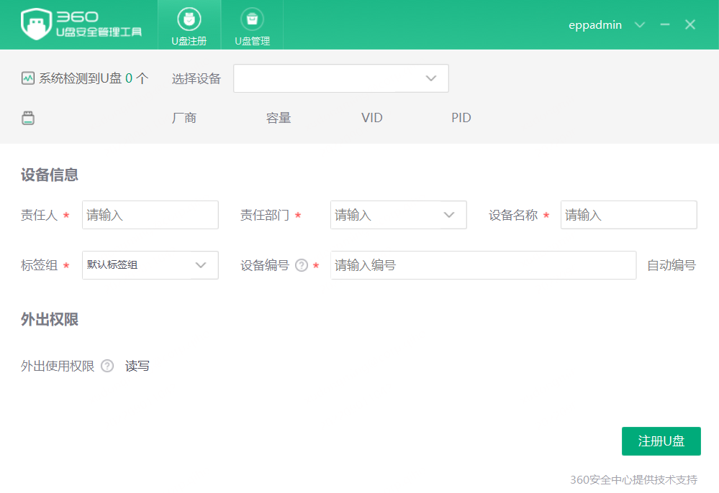
图 360 U盘管理工具
（2）设备状态控制
管理员对于已注册移动存储可实现停用\启用、挂失\取消挂失等状态的修改。
对于已注册移动存储可实现注销功能。
（3）设备打标签
管理员对于已注册移动存储可以赋予标签信息。
（4）权限控制
管理员对指定分组可分配对于未授权设备的权限控制，支持读写、只读、禁用三个状态。提供标签授权功能，按照移动存储的标签对终端进行授权，具备此标签的移动存储才可以使用，使用包括只读、读写权限。
终端也可申请注册U盘的外出使用权限和有效期，管理员审批后，用户可以在有效时间内，在外网进行使用。
- 安全U盘
360可提供硬件版安全U盘、拥有国密加密机制，提供32G、64G两种标称容量。硬加密U盘能对存入的数据能进行有效保护，同时禁止在U盘内部执行程序，能有效防止病毒感染传播。为了确保使用安全性，可通过设置密保问题，当忘记密码时支持通过密保答案找回密码。用户可以通过指纹方式登录，也可选择使用密码方式登录访问硬加密U盘。为用户提供数据外出安全流转的解决方案。
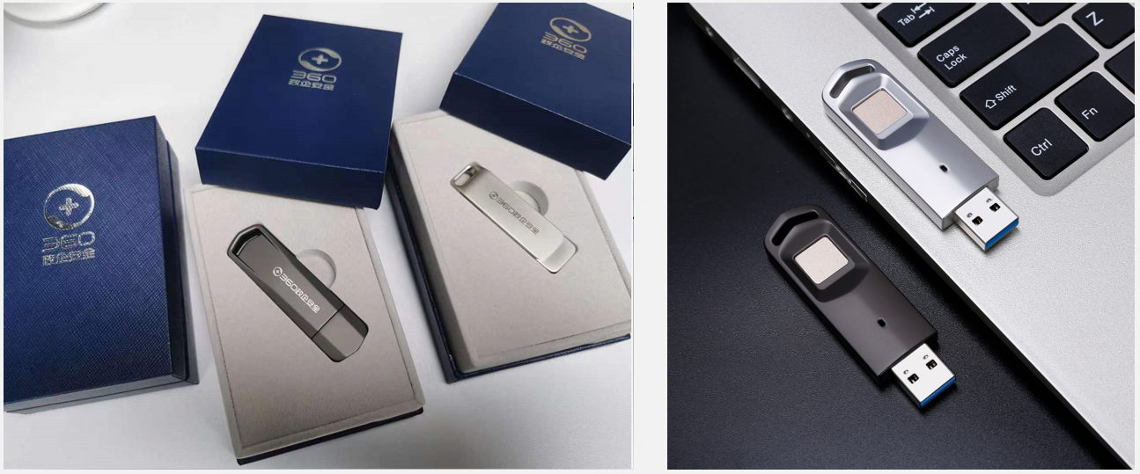

- 数据安全防护
- 终端敏感信息防控
        - 敏感信息扫描
敏感信息扫描可以扫描的文件内容区域包括：文件名、文件内容，用户可自定义选择。支持全部扫描或增量扫描，在完成首次全部扫描之后，可针对新增或有修改的文件实现增量扫描，以此提升扫描文件的效率，避免终端系统资源的占用。
对终端文件进行扫描，另一个不可忽视的关键点即对终端性能的消耗，为有效平衡性能和时效问题，系统通过在扫描时动态检测系统关键性能指标，自动根据系统资源情况启动/停止扫描机制，高效利用系统资源，在不影响终端办公情况下，以最快速度完成扫描任务，配置项包括：文件大小、压缩包层数、超时时间、CPU空闲阈值、磁盘IO空闲阈值、扫描文件日期。
说明：扫描路径只包含终端本地磁盘，不支持U盘路径、移动硬盘路径、共享盘以及映射盘。
        - 文件外发防护
在日常办公中，即时消息、文件访问控制都是机密信息可能产生外泄的渠道。文件外发防护可以实现对敏感文件外发渠道的针对性控制，阻断终端办公人员的风险操作，避免敏感信息泄漏。对于识别出的敏感文件，系统会自动根据文件的密级和配置的处理方式进行拦截、审计或用户确认。对于无法识别或者存疑的特殊文件类型，可根据预设的处理方式进行管理。
说明：
支持的风险行为包括：移动存储拷贝、网络共享、进行文件打印、红外/蓝牙外发、内容拖拽、剪切板，即时通信支持：微信(支持微信版本3.7.6.44)、QQ(支持QQ版本9.6.7)。
目前只支持Windows以及Windows server终端，系统支持识别的外发文件类型包括：doc、docx、xls、xlsx、ppt、pptx、wps、pdf、txt、html、xml、rar（支持rar4）、zip、7z。

- 数据水印
        - 水印管理
屏显水印
通过配置水印效果、显示位置和触发条件（客户端启动/特定进程启动）等屏幕水印策略，当策略生效后终端会在计算机屏幕上（置顶/置底）显示水印信息，无论是拍照还是截屏，都会记录水印内容。
应用水印
通过配置水印效果和触发条件（特定浏览器网页，例如OA系统IP//特定进程启动）等应用水印策略，当策略生效后用户使用指定应用程序或浏览器打开相应网址时都会显示水印效果。
打印水印
支持打印水印功能，可配置水印效果和触发条件（所有进程打印/特定进程打印）等打印水印策略。打印水印开启后，当终端用户打印文档时，会自动在打印出的文档中增加水印信息。
- 屏摄追溯
通过屏幕隐水印的方式将终端电脑与责任人进行绑定，出现违规拍摄屏幕或者截屏将信息泄露出去的情况，可以通过屏摄追踪模块检索图片的泄漏源，从而最终定位到泄密责任人。
水印嵌入
在终端设备，包括：PC终端、笔记本电脑、电视大屏等的屏幕上嵌入一层不可见的水印层，将不可见的安全标示隐藏其中，不影响设备使用体验。
水印提取
在不影响屏幕正常使用的情况下，屏幕信息通过截屏或者拍屏泄漏时，通过泄漏样本，即可提取该安全标示信息，精准定位泄漏源头。
良好的视觉效果 ，隐形水印，最小程度内影响视觉呈现。适用于Windows和国产通用机。

- 终端准入管理
终端准入管理提供NAC、802.1x、Portal、DHCP多种准入管理方式，能够对接入设备和用户身份进行合法性认证，支持有线、无线复杂网络环境，支持移动手机端准入认证、兼容win及国产化环境，有效阻断非法终端和用户访问内网业务服务器资源的行为，保障内网资源安全。
- NAC准入
通过浏览器重定向机制，当计算机接入网络并访问重要服务器时，准入网关会检查其是否安装了管理平台客户端软件，若未安装客户端的计算机使用浏览器访问内网资源，将重定向跳转页面，终端用户安装客户端程序后，才允许访问内网服务器。
NAC准入模式可通过数据包的客户端网络水印判断终端合法性，支持NAT形式的地址转换环境。
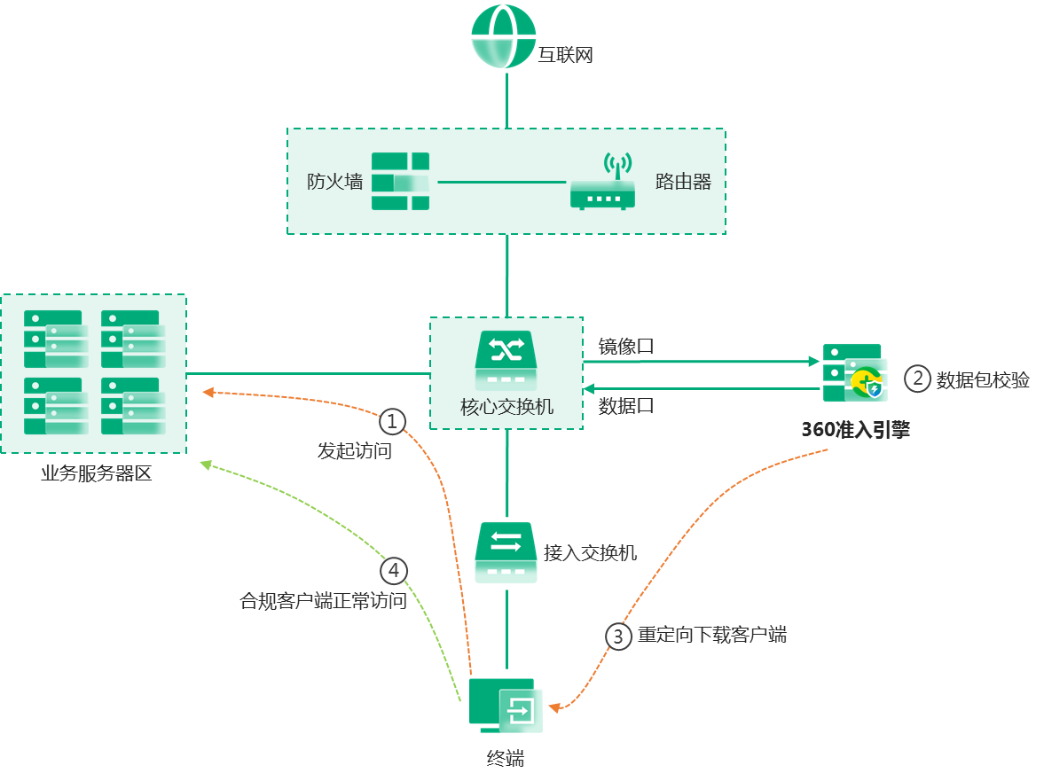
图 准入服务器旁路部署模式
对于不便于安装客户端的入网用户，支持在无客户端模式下实施安全的准入管理，对在单位内部长期驻守的外协人员，由管理人员增加入网账号和密码；对临时来访的访客人员，以申请及审批的方式获取入网权限。通过在重定向页面输入入网账号及密码来校验入网用户的身份以及账号合法性。校验通过后，终端则可以入网。到达生效截止时间后，该账号无法再登录入网。
- 802.1x准入
基于802.1x安全认证协议的准入管理能力，可限制未经授权的用户/终端访问内部网络。在认证通过前，只允许认证数据通过设备连接的交换机端口。认证过程是将802.1x协议传输的数据（如IP、MAC、账户、密码等）与RADIUS服务器进行结合，解析协议中的通讯信息，进而确定协议中的身份信息，并将其与终端身份进行关联，形成强安全认证；认证通过以后，正常的数据才可以顺利地通过交换机端口。
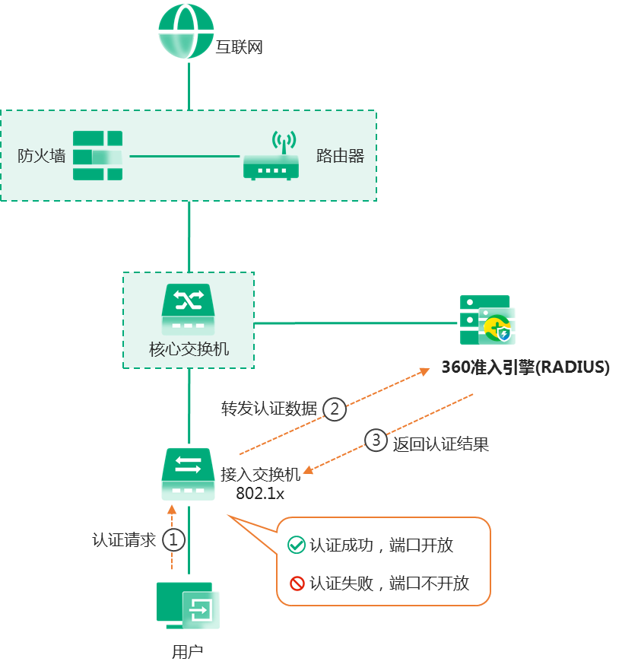
图 802.1准入认证模式部署图
终端可通过安装客户端程序，使用账号登录验证接入终端和用户的合法性，控制终端对网络资源的访问。针对用户身份的校验方式包括用户口令和UKey模式，支持与AD、LDAP相结合；针对设备身份的校验方式包括是否通过了入网审批、是否安装了客户端程序。
对于一些有入网需求，但又不便于安装客户端的终端，提供例外终端入网机制。管理人员可以在产品中添加例外终端的唯一标识（MAC），即可在不安装客户端的情况下入网。
为防止非本单位人员安装客户端后访问受保护资源，进而造成资产流失的风险，产品提供入网审批的机制。管理人员可以从管控平台中，审批终端是否可入网。
- Portal准入
Portal准入模式，通过用户名和密码认证，解决企业临时员工或外来访客人员在不安装客户端的情况下，安全接入企业网络的问题。管理效果是终端用户在未安装客户端时，连接企业网络并访问网站，系统将自动显示重定向界面，引导用户填写个人信息完成账号申请。管理员审批通过后，用户可在重定向页面输入用户名和密码完成合法性认证。认证通过，终端即可使用企业网络。到达账号生效的截止时间后，账号将无法再登录入网。
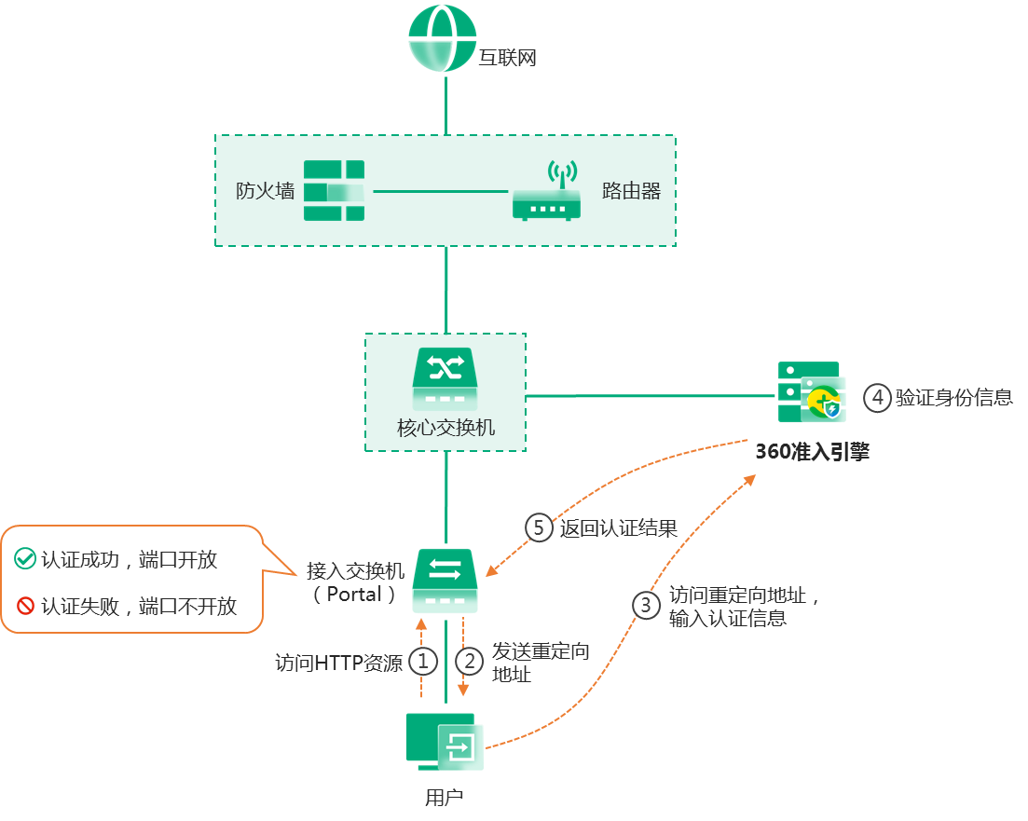
图 Portal准入认证模式部署图
- DHCP准入
通过DHCP相关协议实现IP的自动分配及权限配置。准入系统可以在各接口上的广播域启动各自的DHCP服务，使得网内终端能够自动获取IP，根据终端的合规性（如已安装客户端）分配至不同的地址段，如隔离网段IP和工作网段IP，并获得相应的访问权限。

- 安全检查
越来越多的入侵案例，大多数是从薄弱环节开始攻破，如终端存在弱密码、系统漏洞、高危端口开放、密码长度过短等高风险的存在让终端更加容易被攻破，如何对终端安全配置进行检测及修复已经越来越重要。
360安全检查支持对终端设置各种配置检查项，其中每个检查项会内置默认值，管理员可自行修改。管理员可根据业务需要，配置检查项的扣分标准以及是否为否决项（若有 1 项及以上否决项不符合标准，则终端检查不通过），检查项包括身份鉴别检查、访问控制检查、入侵威胁检查以及系统状态检查。
身份鉴别检查包括：密码长度最小值、密码最长使用期限、密码最短使用期限和强制密码历史等；
访问控制检查包括：root账户远程登录、基于主机认证登录、UMASK默认值、文件访问权限等；
入侵威胁检查包括：SSH默认登录端口、ftp服务、使用不安全的SSH V1协议和使用不安全的rsh协议等；
系统状态检查包括：系统账号弱密码检查、系统账号空密码检查、确保root是唯一的UID为0帐户、存在UID相同的账户、保留历史命令数目、磁盘使用容量占比等。
终端自身的安全风险检查与评估，一直是安全建设中的基础工作和重要环节。大型政企单位、监管机构都明确要求进行终端风险定期检查，消除终端安全脆弱性，确保在网的所有终端配置状态都能达到最低的安全要求。
管理员可根据管理需求自行配置安全检查项、检查项的扣分标准、修复方式以及是否为否决项，其中检查项包含包括身份鉴别检查、访问控制检查、入侵威胁检查、系统状态检查以及系统运行检查。
支持安全检查客户端页面，终端用户可参与安全检查全流程，完成终端安全检查项的修复，使终端达到管理员要求的安全配置标准。
- 终端审计管理
终端审计可以对终端行为进行监控和记录，实现对过去发生过的历史事件的“回溯”。通过对终端一些异常行为进行分析，及时发现内网安全管理的脆弱点，并对一些恶意行为进行取证和警示，保证内网安全渐趋完善。
- 文件操作审计
文件操作审计功能可以实现对当前计算机所发生的文件操作做到完整记录，同时能够转换成可以理解的记录内容。
在功能实现上，可以对不同文件位置的文件操作行为进行审计，包括本地文件、移动存储设备、光盘以及网络共享文件。既可以审计所有文件，也可以有针对性的按照某一文件类型（基于文件扩展名识别）审计。与此同时，可设定一些合法合规的进程作为安全例外进程，当这些进程在操作文件时，可作为例外不予以审计。
说明：审计所有文件可能会造成系统性能卡顿，请谨慎选择。
- 终端打印审计
终端打印审计可以监控记录终端打印操作，也可监控记录终端指定文件类型的打印操作。同时，可设置阻止终端打印，保障重要文件无法通过打印方式流失。当设置阻止打印策略时，能同时设置例外进程和例外打印机列表，保障合法打印行为。
终端打印审计，采用打印过程过滤控制的方式，针对打印过程进行分析，识别出一个统一的过滤点来接管控制权，以实现打印操作的控制和审计。此种方式不改变用户的使用习惯，自动在打印过程中加入了一个控制的环节，所以对于不同种类的打印机也不存在兼容性的问题，也省去了配置物理打印机的繁琐操作。
- 网络连接访问审计
网络连接访问审计可以审计网络连接行为，可对终端发起的特定进程名、host地址进行审计，记录终端对HTTP站点的访问日志，包括网络连接的协议类型、源IP地址、目的IP地址以及连接端口等信息。
- 终端开关机审计
终端开关机审计可以对终端发生的开机、关机、睡眠、登录、注销、切换用户、锁定行为进行审计，并记录审计日志。
- 系统账户审计
系统账户审计功能针对一机多人使用的情况，可以对操作系统账号的登录、新增、删除以及注销操作进行审计。对于更改账号信息可以自定义审计内容，包括更改账户全名/所属组/权限信息、更改密码设置、更改账户有关设置等。
对于用户组信息，审计内容包括新增用户组、删除用户组以及用户组成员变更。
- 外设使用审计
外设使用审计，对所有外设或指定外设的插拔操作进行审计，可过滤掉鼠标、键盘类型设备的插拔行为。通过配置指定的设备名称、VID/PID，实现对特定外部设备的插拔行为审计，审计内容包括插拔时间、设备类型、设备名称等。
- 能耗管理
- 资源占用监控
对设备的硬件性能参数及流量进行持续监控，主要功能如下：
- 资源占用审计
支持对终端CPU使用率、CPU温度、内存使用率、硬盘使用率、硬盘温度、硬盘IO占用率、网络使用率情况进行实时审计，并已仪表盘形式进行展示。
- 资源监控
支持对终端CPU、内存、硬盘使用情况进行阈值监控，当超过设置的指定阈值时，自动产生告警。
- 节能配置
开关机审计：对终端开机、关机、睡眠、切换用户、登录注销等行为进行审计。支持对指定时间外的开机行为进行监控处置。
节能计划：支持定时关机、可分别针对显示器、硬盘、计算机睡眠状态下节能策略配置。
- 能耗统计
以终端为维度，根据终端的开关机时间及硬件功率对终端单个机器的能耗进行估算，并统一展示。
可根据统计的结果生成报表，包括：全网终端总能耗趋势、能耗分组TOP、能耗终端TOP、非工作时间开机TOP等，支持报表导出。

- 零信任接入
通过360连接云SDP功能可提供多重身份验证、实时风险评估、细粒度访问控制等能力，在不可信的环境下实现对网络资源的安全可靠访问。SDP利用设备校验、用户验证、动态隐藏内网等零信任机制，实时管控每一次访问，拒绝任何未经授权的连接请求。360连接云构建智能的网络微隔离和访问代理能力，有效提升远程办公及环境不确定性下数据和服务的安全性。
- 安全桌面
安全桌面兼容Windows操作系统和信创平台。当用户启动安全桌面时，会在用户的终端设备上生成一个与原操作系统环境相互隔离的安全桌面。这个独立空间专为安全运行应用程序而设计，具备多种数据保护功能：
- 支持安全桌面内启动的应用进程与业务服务器间数据传输加密，确保信息在传输过程中的安全性。
- 实现文件隔离，防止敏感文件在不同应用程序或环境中被未授权访问。
- 网络隔离功能，防止恶意软件通过网络攻击或数据泄露。
- 剪切板隔离，避免通过剪切板进行的数据泄露。
- 外设隔离，控制外部设备对敏感数据的访问，避免因外接设备导致的数据泄露。
- 屏幕水印功能，标识屏幕内容的所有权和保密性，降低因拍照导致的数据泄露风险性。
- 防截屏技术，防止屏幕内容被非法捕获。
这些特性共同作用，有效降低了数据泄露的风险，保障了用户数据的安全。
- 基础功能
360终端安全管理系统提供平台级管理能力，可以提供全网终端风险展示、统一策略管理以及日志报表，可以让安全管理员全面掌握内网终端和服务器的安全状态，及时排查各类安全风险。
- 管理架构
产品支持集中管理、多级管理模式，可对终端进行统一管理。可以根据单位管理要求，选择相应的终端安全管理模式。
- 授权管理
360终端安全管理系统可以按照操作系统平台提供功能授权，授权文件指定了各个功能模块的授权点数以及有效期，方便管理人员明确当前终端授权状况。
产品支持灵活的模块化部署机制，管理人员可以根据不同终端的防护要求，灵活分配客户端可安装的功能模块。
- 管理策略
360终端安全管理系统提供终端统一管理策略，包括客户端升级、病毒库升级、漏洞库及补丁文件更新，可以基于全网终端、分组终端下发安全管理策略。为了实现可视化策略管理效果，产品还提供了任务管理功能，客户端升级、终端扫描、消息推送、漏洞修复等多个管理策略均支持以任务形式呈现，管理员可直观掌握每个策略任务的下发和执行情况。
- 终端定制
        - 终端功能定制
终端功能支持模块化拆分，管理员可配置客户端安装的功能模块，管理更灵活。
        - 终端界面定制
不同单位可以根据自身需要，自定义客户端界面首页图标、首页文案。对于系统托盘、桌面快捷方式、开始菜单和任务栏等系统图标，支持自定义ICO格式图标。通过自定义客户端界面图标的方式，强化产品的本地化品名形象。
- 告警中心
告警中心可以针对管理中心服务器的资源占用（CPU、内存和硬盘的使用率）超过阈值时进行告警。在业务层面，可配置违规外联（当全网违规外联次数超过阈值）、杀毒管理（如全网处理失败病毒数超出阈值、全网未处理病毒数超出阈值、感染病毒终端的数量超出阈值）、病毒库更新等告警策略，便于管理员及时掌握全网风险状态并及时预警。

- 典型部署
- 互联网部署
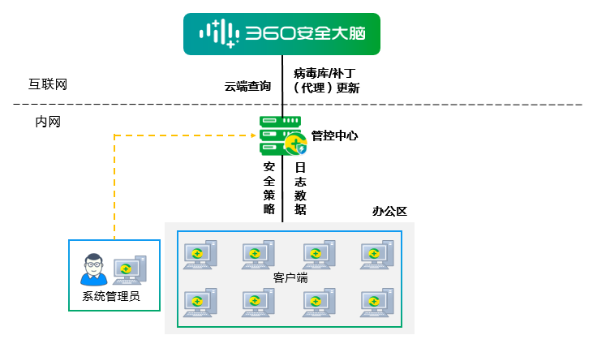
图 互联网场景部署
互联网部署适用于管控中心与客户端能连接互联网的场景。管控中心通过内部交换网络对客户端进行策略管理，客户端把终端的日志数据信息上传到管控中心。同时，管控中心可作为升级（代理）服务器，响应客户端的病毒库升级、补丁库更新与补丁文件下载的需求。
- 隔离网部署
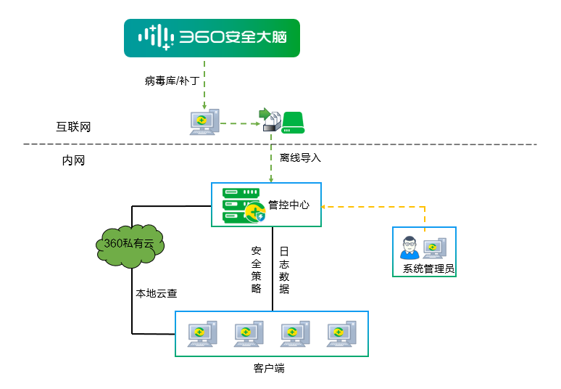
图 隔离网场景部署
隔离网部署适用于管控中心与客户端无法连接互联网的场景。管控中心通过内部交换网络连接客户端并进行安全管控。管理员可以通过离线升级工具下载病毒库、补丁库和补丁文件，以离线包的方式更新到管控中心后，客户端就可以升级病毒库和执行漏洞修复。
在无法连接互联网实现公有云查的情况下，360针对隔离网场景提供了本地私有云部署方案。360私有云是360安全大脑的查杀云能力落地政企内网的成功实践，可以提供高并发、高精度的检测能力。
- 多级部署
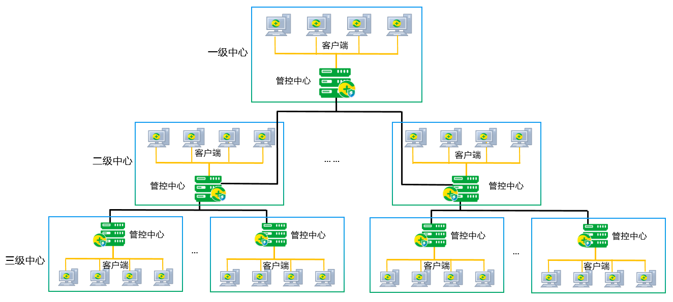
图 多级部署
多级部署适用于垂直管理、总部-分支型用户环境。可以根据网络拓扑和终端分布情况，搭建多个管控中心，一级中心、二级中心和三级中心构成整体的级联关系。
- 产品配置及兼容性
- 控制中心配置要求
序号 | 适用场景 | 最低硬件配置需求
1 | 客户端点数5000点以下 | CPU：8C；  内存：16G；  硬盘：500G；  网卡：千兆网卡；
2 | 客户端点数5000~10000 | CPU：16C；  内存：32G；  硬盘：1T；  网卡：千兆网卡；
3 | 客户端点数10000~20000 | CPU：32C；  内存：64G；  硬盘：2T；  网卡：千兆网卡；
/Var/Lib 目录需要大于 50G，部署 docker 服务
说明：
EDR模块需配置额外的服务器存储系统，请联系产品线沟通。

- 控制中心操作系统要求
360终端安全管理系统管控中心目前已完成X86架构、ARM架构的适配，在部署实施过程中，可根据现场实际情况选择相应的系统。
系统架构 | 操作系统及版本 | 备注
X86架构 | Centos7.6以及以上
 | Redhat6.4以及以上
 | uos- uniontechos-server-20-1002a-amd64
ARM架构 | Arm架构：ky10.aarch64-sp1
操作系统安装时，硬盘分区建议分 /boot 、swap 、根分区 三个分区，如果单独创建/data分区需要预留足够的空间进行数据存储。
- 客户端支持范围
客户端支持的操作系统及功能如下：
终端类型 | 操作系统 | 系统版本或CPU架构 | 备注
非信创终端 | Windows | Windows xp sp1 / xp sp2 / Vista / 7 / 8/ 10 / 11 | 不区分具体小版本
 | Win- Server | Win- Server 2003/ 2008 / 2012 / 2016 / 2019 | 不区分具体小版本
 | MacOS | MacOS 10.12 及以上版本 | 6100之后支持13版本
 | Linux | Centos7及以上版本、Redhat6及以上版本Ubuntu14及以上版本、SUSE11、15、龙蜥
信创终端-服务器版本 | UOS | 鲲鹏/飞腾/海光/兆芯/龙芯
 | 麒麟V10 | 鲲鹏/飞腾/海光/兆芯/龙芯
 | 银河麒麟V4 | 鲲鹏/飞腾/海光/兆芯/龙芯
 | 中标麒麟 | 鲲鹏/飞腾/海光/兆芯/龙芯
信创终端-桌面版本 | UOS | 鲲鹏/飞腾/海光/兆芯/龙芯/龙芯3A5000/申威 | 支持开发、非开模式
 | 麒麟 | 鲲鹏/飞腾/海光/兆芯/龙芯/龙芯3A5000/申威
 | 银河麒麟 | 鲲鹏/飞腾/海光/兆芯/龙芯
 | 中标麒麟 | 鲲鹏/飞腾/海光/兆芯/龙芯
 | 中科方德 | 中科方德-海光/兆芯-桌面
表 客户端操作系统与功能支持说明
- 应用场景
- 勒索病毒立体防护
360终端安全管理系统通过对勒索病毒的各个渗透、破坏环节实现封堵、防护，日常利用本地备份、内网云盘备份实现对重要业务数据实现智能备份，文档被加密也能及时找回。对终端进行勒索风险评估，快速找到脆弱终端以及相关配置进行加固，提高勒索病毒入侵门槛。
在有勒索攻击时，热补丁功能对高危漏洞利用实现有效的封堵，同时针对暴力破解投毒的方式提供暴力破解登陆防护，对RDP、RPC、SMB等多类远程登陆进行防护。对于远程访问的IP智能判断是否是风险IP、境外IP，一旦发现立刻屏蔽。针对之前发生过通过远程登陆人为投毒的案例，除了实现帮助管理员发现空密码、弱密码的信息外，可实现对远程登陆时间段进行控制，以及开启远程登陆的二次身份验证。
对于内网已经有终端失陷，在内网实现横向移动的渗透场景，360终端提供了横向渗透防护、针对域控的策略扫描避免其他主机被渗透。
在终端上通过反勒索专属引擎、文件蜜饵等勒索监控方式有效发现加密行为，及时阻止加密行为并对病毒样本进行高效查杀。
如果勒索成功加密了部分文件。产品中提供了解密工具，可对120多种勒索病毒加密的文件进行解密还原，同时云端提供了更为实时的解密工具。同样还可以通过日常的备份在本地备份、内网云盘备份中找到相关的重要文档进行还原。
- 高级威胁的发现与处置
当前境外组织对关基单位的渗透无处不在。针对APT事件能够及时发现甚至通过行为发现可疑行为，避免被APT渗透当前已经是关基单位非常重视的防护点。
360累积捕获CIA、海莲花、伪猎者、美人鱼等境外APT组织50+，涉及目标2万余个，具备丰富的国家网络站情报提供能力。掌握全球400余个组织威胁情报，1800多个APT武器模型，将云端APT档案库的 APT样本进行提取，在本地控制中心下发扫描任务，完成本地定向APT样本的扫描碰撞，确认本地是否存在APT恶意样本。
同时客户端上提供基于Intel / AMD CPU硬件虚拟化技术实现了相关的核晶防护引擎，该引擎在系统底层对恶意行为实现相关监测，无法被市面的技术所绕过，能够实现高精度、高质量的攻击行为数据采集。集合360多年终端攻防实战经验，数千条高质量的终端攻击研判规则，发现真正的高级威胁。发现高级威胁的关键点就是终端的数据采集维度是否齐全、分析平台的规则库以及后端的情报信息是否足够。
- 停服系统加固
自从微软停服后，已经爆出多个高危漏洞，因此针对停服系统360终端安全管理系统提供停服系统统计、安全加固、停服漏洞管理三大功能。
360终端安全管理系统内置380+停服热补丁，业界领先。
漏洞补丁管理采用未知漏洞防御技术和缓存技术，通过缓和引擎、加固引擎、补丁引擎和虚拟化引擎，从威胁洞察、漏洞修复、核心加固、关键程序防护等多维度出发，提供统一漏洞修复、统一加固、统一防护、统一管理能力，切断漏洞利用通路，消除Win7停服而带来高危安全漏洞安全隐患。
- 同平台多品类管理
360终端安全管理系统提供了资产管理、安全体检、实时对抗、病毒查杀、漏洞管理、数据保护、桌面加速、外设管理、上网管理、软件管理、账户管理、能耗管理12大类功能，覆盖了终端安全日常管理的各方面。
同时支持在一个产品上管理Windows、WinServer、Linux、MacOS、国产桌面机、国产服务器终端。实现终端数据的集中汇聚，统计汇总，为影响面分析、联动处置提供了基础。

- 产品优势
- 海量云端情报直接赋能产品，第一时间感知安全动态
360终端安全管理系统将知识融入到产品中，实现高效整合。
360云端有最强大的安全大数据，320亿的样本量，6000多条高精度的主防规则，800亿的活跃URL，发现境外APT组织55个，2.9万+活跃APT IOC情报，这些云端的能力都让360的客户端能够精准的实现安全防护。云端安全数据实时更新，实现终端安全防护极速响应。15亿+的互联网终端部署量，全球任何角落新发木马病毒或攻击事件，360可第一时间感知并由安全专家分析产出免疫查杀方案。
同时产品中内置了55个APT组织情报，包含APT组织使用的风险漏洞信息，结合系统漏洞检测修复功能能够让管理员清晰的知道哪些终端存在这些风险漏洞，进而完成修复，降低APT攻击成功概率。内置了数万条精准的APT恶意样本信息，让管理员可以在产品上对终端进行一键检查。产品集成了42亿的IP情报，可对终端网络访问中是否有高风险IP、境外IP实现自动识别、告警。集成了2000+的常见攻击家族/团伙，根据内网的病毒情况自动关联攻击家族，并给出此家族的介绍、惯用手法、针对性的处置建议等；
内置8000+常用软件信息，为企业用户提供安全的软件，同时对内网的软件资产采集后自动识别分类，方便管理员快速统计内网软件资产情况，并在软件使用控制上实现快速的名单管理。同时还集成了超过3200家常见网站分类，结合网络访问审计、网络访问控制功能对内网终端的上网行为实现快速、便携的管理。
- 依托360多年终端攻防实战经验，对终端实现立体防护
360终端安全管理系统在终端上集成了系统防护、浏览器防护、入口防护、上网防护、高级威胁防护等全方位立体防护能力。
针对勒索病毒，除了提供专用的反勒索病毒引擎、文件蜜饵等勒索行为监控能力，能够第一时间发现勒索病毒的加密行为从而阻止并高效查杀。提供高效的“写时”备份，文档被修改前自动备份，备份文件对勒索病毒不可见，确保重要文档找的回。针对暴力破解投毒的方式提供暴力破解登陆防护，对RDP、RPC、SMB等多类远程登陆进行防护。对于远程访问的IP智能判断是否是风险IP、境外IP，一旦发现立刻屏蔽。
在WIN7等微软停服系统上提供热补丁功能，在没有补丁可打的情况下实现对漏洞利用的高效拦截。
- 一体化技术，不同平台终端、不同品类功能集中管理
360终端安全管理系统提供了病毒查杀、漏洞修复、主机加固这些威胁对抗类功能，资产盘点、设备发现、准入控制、入网审批这类内网资产管理类功能，桌面加固、软件管理、外设管控、移动存储这类合规管理类功能；以及数字水印、敏感信息的发现、安全U盘这类对数据保护类功能。
同时支持对windows、winserver、Linux、MacOS、国产化终端机进行管理。企业管理员可在360终端安全管理系统中管理不同平台的终端、不同品类的功能，无需在不同产品之间的来回切换工作，极大减少企业管理员的工作量。
同时聚合在一个产品中进行管理天然实现了数据的汇聚，为影响面分析、联动处置提供了基础条件。
- 结合终端安全管理经验，总结热点场景，傻瓜式管理
结合多年的终端攻防实战经验，APT发现经验，总结企业用户的实际终端安全管理诉求，整理出7个热点场景。分别是勒索攻击防护、挖矿攻击防护、APT攻击防护、攻防演练、重大事件保障、等保合规、数据安全七大场景。
通过产品引导企业IT人员了解各类安全业务场景以及对应的防护思路。针对场景给出步骤式的引导，让管理员面对不同终端安全防护场景时能够快速、方便、全面的进行配置、管理和使用。降低企业内网终端安全管理对管理员的知识水平、管理意识的依赖。提升管理效率。

- 客户价值
- 高级威胁有效防御
本产品依托360在终端安全领域的深厚积累，汇聚360在安全大数据、漏洞挖掘与攻防对抗方面的创新成果，集成拥有自主知识产权的防病毒引擎，并通过安全大脑持续演进提升，对传统木马病毒、新型病毒及变种以及APT攻击能进行有效检测，全方位提升端点威胁防御能力。
- 办公桌面简洁易用
办公终端往往安装有各类应用软件，同时经常有外网访问和软件下载行为，系统运行时间一长，容易产生大量缓存文件，加上启动项缺乏有效管理，系统运行负荷加重，直接影响了办公效率。各类恶意软件弹窗的存在，直接影响终端用户的办公体验，甚至影响政企用户的单位形象。360终端安全管理系统，持续关注终端用户办公体验，通过缓存清理、启动项优化加速、文件强制强力粉碎以及恶意弹窗防护工具，帮助终端系统瘦身，终端可以实现轻量化运行，减少办公干扰，打造良好的办公桌面环境。
- 终端运维安全高效
终端和服务器的日常运维工作较为繁琐，对管理员而言，终端的安全状态需要随时掌握，发现安全风险时需要及时处置。360终端安全管理系统，提供全网终端本地安全策略统一配置能力，规范控制面板策略，强化账号密码管理，同时配合远程协助及时排查终端故障，能降低终端安全策略配置工作量，快速响应处置恶意威胁，提升运维管理效率。
- 满足合规监管要求
政企单位用户，尤其是关键基础设施用户，往往有合规管理要求。不管是本单位基于自身业务属性产生的网络安全建设要求，还是上级监管单位提出的网络安全考评要求，终端合规都是极其重要的组成部分，也是政企用户必须要响应的建设内容。360终端安全管理系统在恶意代码防护、终端管理层面能作为促进终端合规、满足监管要求的重要工具，帮助政企用户打造易管理、可合规的终端安全体系。

